КГУ « Двуреченская средняя школа отдела образования Есильского района»

Отчет
03.06.2019
С целью организации летнего отдыха детей на базе КГУ « Двуреченская СШ» 03.06.19 в 9-00 состоялось торжественное открытие пришкольной площадки « Ақбота».
Деятельность летней площадки организована в соответствии с нормативно-правовыми документами , в том числе комплексной образовательно-оздоровительной программой.
В 1 смене работает 11 сотрудников, ответственная за работу площадки вожатая Удовик О.Н.
Организация и качество питания: питание 2-х разовое, достаточно разнообразное и сбалансированное. В меню включены фрукты, соки, мясные, молочные и овощные блюда, кисели и напитки .
Соблюдается питьевой режим.
Основной целью работы летней площадки «Ақбота» является создание оптимальных условий, обеспечивающих полноценный отдых детей, их оздоровление и творческое развитие.
В первый день работы площадки была проведена торжественная линейка, праздничное мероприятие « Здравствуй, лето!», игры и эстафеты на свежем воздухе, игры на знакомство.

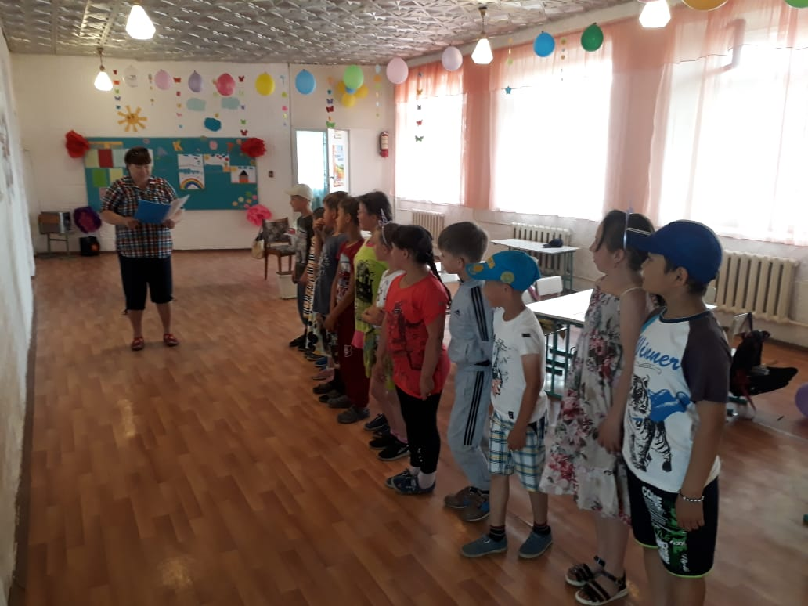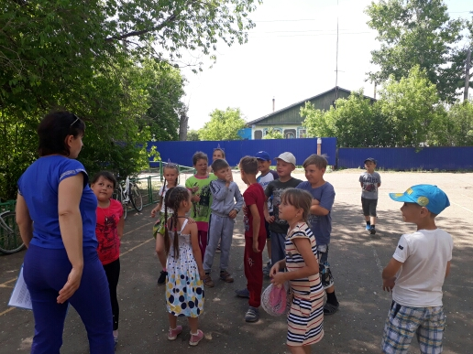
Вожатая : Удовик О.Н.

